**BULLETIN**

D’INSCRIPTION



**RENSEIGNEMENTS SUR LE 1er enfant N° dossier**

**Identité** Nom de l’enfant : Prénom : Sexe :  Garçon  Fille

# RENSEIGNEMENTS CONCERNANT LES PARENTS OU LES RESPONSABLES LÉGAUX

**Qualité**  Ressortissant  Non-ressortissant Date de naissance / /

**Saison** **CVJ Mai 2025** ☐séjour 6 – 11ans ☐ séjour 12-17 ans

**À RENVOYER À: IGESA – Caserne Lambert BP 50800 97476 ST DENIS CEDEX**

**ATTENTION : ce bulletin n’est pas une demande de renseignements mais une inscription ferme et définitive.**

**Santé (problèmes particuliers) ………………………………………….**

**Mal des transports** ☐ **OUI** ☐ **NON**

# Coordonnées

M. Mme Mlle

NOM NOM de jeune fille PRÉNOM

(en majuscules) (en majuscules)

Date de naissance / / Commune de naissance Code postal

Situation familiale

1. Célibataire 2 Marié(e)/Pacsé(e) 3 Séparé(e) 4 Divorcé(e) 5 Veuf/Veuve 6 Vie maritale

# Nombre d’enfants à charge ……. Revenu fiscal de référence ………….

# Adresse du domicile

À remplir obligatoirement.

 J’autorise mon enfant à pratiquer les activités citées sur l’affiche promotion CVJ.

 J’autorise mon enfant à utiliser les moyens de transport mis en place par l’IGESA pendant la durée du séjour.



**Identité** Nom de l’enfant : Prénom : Sexe :  Garçon  Fille

**Qualité**  Ressortissant  Non-ressortissant Date de naissance / /

**Saison CVJ Mai 2025** ☐séjour 6 – 11ans ☐ séjour 12-17 ans

Santé (problème particuliers) …………………………………………………

Mal des transports ☐ **OUI** ☐ NON

N° rue

Code postal Localité (s’il y a lieu)

Rue – Avenue – Bâtiment

Commune (obligatoire)

## E-mail

À remplir obligatoirement.

 J’autorise mon enfant à pratiquer les activités citées sur l’affiche promotion CVJ.

 J’autorise mon enfant à utiliser les moyens de transport mis en place par l’IGESA pendant la durée du séjour.

(N’oubliez pas de communiquer votre adresse e-mail pour la transmission de documents et la rapidité des échanges relatifs au séjour de votre enfant.)

# Prospection directe

Je n’autorise pas l’IGESA à m’adresser toute prospection directe concernant ses produits.

Si vous ne pouvez pas télécharger les documents par Internet, ils vous seront adressés par courrier. Cochez la case : Téléchargement impossible.

# Téléphone (obligatoire)

Domicile Portable

Professionnel Tél. durant le séjour de l’enfant

(si différent du domicile)

# Situation professionnelle

1. Marine 21 DCN 3 Air 4 Terre 5 DGA 6 Gend. 7 Sces. communs 8 Associé 9 Étranger 10 EPA 11 Autre

# Catégorie hiérarchique

Ces données ne sont pas reprises dans le traitement informatique.

Dans le cadre de la loi sur le droit à l’image, j’autorise la publication de l’image de mon enfant pour : le minisite, la brochure, le portail Internet IGESA et les réseaux sociaux. L’IGESA s’interdisant toute utilisation commerciale de ces images.

Je certifie l’exactitude des informations données ci-dessus et déclare avoir pris connaissance des tarifs et conditions générales de vente présentés dans le catalogue en vigueur ainsi que celles du partenaire choisi. Signature obligatoire de la personne qui s’engage à payer les frais de séjour du ou des enfants en centre de vacances de jeunes ou en séjour linguistique.

1 Officier 2

de carrière

Officier 3

sous contrat

Sous-officier 4 de carrière

Sous-officier 5 sous contrat

Militaire du rang 7 sous contrat

Cadre 8

ou maîtrise

Employé(e) 9 ouvrier

Autre

# Qualité

1. Ressortissant 1 Actif 2 Retraité(e) 3 Veuf/veuve **Si vous êtes au tarif maximal (E)**
2. Non-ressortissant
   1. Associé 1 INI 2 ONAC 3 ONERA 4 Autre
   2. Étranger

{

* 1. Autre

} Code convention ou pays .................................

Date ........../........../. Signature (obligatoire)

Conformément à la loi informatique et libertés du 6 janvier 1978 modifiée, les renseignements fournis font l’objet d’un traitement automatisé déclaré à la CNIL. Vous disposez d’un droit d’accès, de rectification et de suppression des données personnelles vous concernant. Les réponses à ce questionnaire sont obligatoires. À défaut, votre demande ne pourra être traitée. Seule notre institution est destinataire des informations que vous lui communiquez. Vous pouvez être amenés à recevoir d’autres propositions relatives aux différentes prestations offertes par l’IGESA. Si vous ne le souhaitez pas, veuillez bien formuler votre refus soit en renseignant la rubrique « Prospection directe » sur la page A, soit par simple courrier en indiquant vos références client. Ces droits s’exercent auprès de l’IGESA –

Affectation .....................................................................................................................

Direction des vacances – BP 335 – 20297 Bastia Cedex

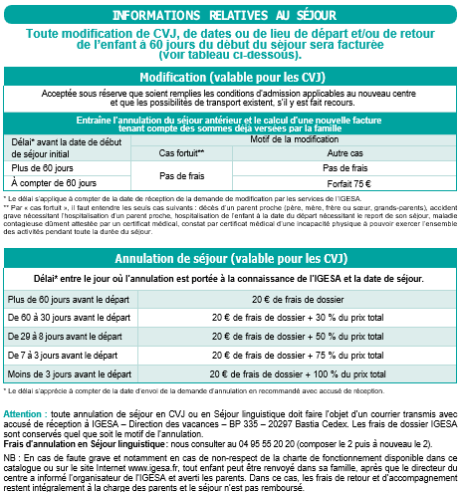

**Bulletin d’inscription et pièces justificatives à retourner à l’adresse suivante :** [**reservation.la.reunion@igesa.fr**](mailto:reservation.la.reunion@igesa.fr)

Après validation de votre inscription, vous recevrez la liste des documents à compléter puis nous retourner.

 **Restons en contact**

02 62 93 51 01

cvjoceanindien@igesa.fr

